Світлана Сьома,
методист
КЗ СОР – ОЦПО та РТМ
канд. пед. наук

МЕТОДИЧНІ РЕКОМЕНДАЦІЇ ЩОДО ОРГАНІЗАЦІЇ РОБОТИ
ГУРТКА ЗА ДИСТАНЦІЙНОЮ ФОРМОЮ НАВЧАННЯ

У період жорсткого карантину, спричиненого пандемією коронавірусу СOVID-19, педагоги закладів позашкільної освіти зіткнулися з досить складним завданням – переведенням здобувачів позашкільних освітніх послуг на дистанційне навчання. Досвід засвідчив, що, нажаль, уся освітня система держави, зокрема і позашкільна освіта, виявилися непідготовленою працювати онлайн, і зараз цей процес складно назвати організованим.
Вимушене дистанційне навчання поставило педагогів перед непростими викликами: як організувати освітній процес із здобувачами позашкільних освітніх послуг в умовах карантину, коли педагог не може бути поруч. Як зрозуміти, чи набув вихованець тих компетентностей, що передбачені навчальною програмою з позашкільної освіти, коли традиційні способи комунікації недоступні?
Разом з тим, сьогодні важливо забезпечити права вихованців на продовження здобуття позашкільної освіти. Вона має бути доступною для всіх, а карантин – не перешкода для набуття навичок, поглиблення знань, творчого розвитку вихованців. Тому до завершення карантину важливим пріоритетним завданням залишається правильна організація освітнього процесу за дистанційною формою навчання.
Наказом Міністерства освіти і науки України від 16.03.2020 р. № 406 «Про організаційні заходи для запобігання поширенню коронавірусу СOVID-19» передбачено:
- виконання освітніх програм закладів освіти, зокрема шляхом організації освітнього процесу із використанням технологій дистанційного навчання що не передбачає відвідування закладів освіти її здобувачами, та у виняткових випадках шляхом ущільнення графіку освітнього процесу, а також виконання працівниками закладів освіти іншої роботи (організаційно-педагогічної, методичної, наукової тощо);
- запровадження гнучкого (дистанційного) режиму роботи працівників закладів освіти відповідно до Методичних рекомендацій щодо встановлення гнучкого режиму робочого часу, затверджених наказом Міністерства праці та соціальної політики України від 04 жовтня 2006 року № 359.
Отже у закладі позашкільної освіти має бути організовано дистанційне навчання, а педагоги мають здійснювати дистанційну роботу.
Під дистанційним навчанням розуміють – форму організації і реалізації освітнього процесу, за якою учасники здійснюють навчальну взаємодію принципово і переважно екстериторіально (на відстані); сукупність сучасних технологій, що забезпечують доставку інформації в інтерактивному режимі за допомогою використання інформаційно-комунікаційних технологій від тих, хто надає освітні послуги до тих, хто здобуває освітні послуги.
Дистанційна (надомна) робота – це така форма організації праці, коли робота виконується працівником за місцем його проживання чи в іншому місці за його вибором, у тому числі за допомогою інформаційно-комунікаційних технологій, але поза приміщенням роботодавця. За дистанційної (надомної) роботи працівники розподіляють робочий час на свій розсуд, на них не поширюються правила внутрішнього трудового розпорядку.
Згідно з статтею 60 КЗпП за погодженням між працівником і власником підприємства, установи, організації або уповноваженим ним органом для працівника може встановлюватись гнучкий режим робочого часу на визначений строк або безстроково як при прийнятті на роботу, так і згодом.
Гнучкий режим робочого часу – це форма організації праці, якою допускається встановлення режиму роботи, що є відмінним від визначеного правилами внутрішнього трудового розпорядку, за умови дотримання встановленої денної, тижневої чи на певний обліковий період (два тижні, місяць тощо) норми тривалості робочого часу.
Гнучкий режим робочого часу може передбачати:
1. фіксований час, протягом якого працівник обов’язково має бути присутнім на робочому місці та виконувати свої посадові обов’язки, при цьому може бути передбачено поділ робочого дня на частини;
2. змінний час, протягом якого працівник на власний розсуд визначає періоди роботи в межах встановленої норми тривалості робочого часу;
3. час перерви для відпочинку та харчування.

Організаційно-технологічні особливості дистанційного навчання в
умовах закладу позашкільної освіти

Дистанційне навчання, як освітня технологія, повинно мати всі ознаки системи: логіка процесу, взаємний зв’язок усіх частин, цілісність, цілеспрямованість, планування, поетапна діагностика, варіювання засобів і методів, корекція результатів. Тобто таке навчання повинно гарантувати досягнення певного рівня освіти, бути ефективним за результатами і оптимальним у часі, витратах сил і засобів.
Основними принципами дистанційного навчання є: відкритість, гнучкість, модульність, динамічність, адаптивність, неперервність і креативність. Таке навчання базується переважно на самостійному отриманні необхідного обсягу і якості знань та передбачає поєднання широкого спектру традиційних і новітніх інформаційних технологій.
До основних його характеристик відносять:
- використання сукупності сучасних технологій;
- надання здобувачам освітніх послуг можливості самостійного освоєння досліджуваного матеріалу;
- можливість навчатися та отримувати необхідні знання віддалено від закладу освіти в будь який зручний час;
- використання сучасних інформаційних технологій.
Переваги дистанційного навчання: можливість навчатися в будь-який час; можливість навчатися в будь-якому місці; можливість навчатися у своєму темпі; доступність навчальних матеріалів; мобільність; навчання у спокійній, невимушеній обстановці; індивідуальний підхід; зручність для педагога, функцією якого є підтримання, скеровування та надання консультативної допомоги здобувачу освітніх послуг.
Недоліки дистанційного навчання: необхідна сильна мотивація; нестача практичних умінь і навичок; таке навчання не сприяє розвитку комунікабельності, впевненості, навичок роботи у команді.

Структура дистанційного заняття

Організовуючи освітній процес у гуртку за дистанційною формою навчання, важливо враховувати принцип відкритості та створення за допомогою сучасних телекомунікацій інформаційного освітнього середовища для доставки навчального матеріалу та спілкування.
При цьому важливо правильно підходити до планування заняття і враховувати наступні вимоги:
- заняття має обов’язково проводитися в чітко визначені часові межі, згідно з розкладом, при цьому важливо враховувати організацію дистанційного навчання закладами загальної середньої освіти (табл.1);
- заняття має обов’язково передбачати вступне інструктування вихованців щодо їх діяльності під час дистанційного заняття. Таке інструктування можна організувати шляхом розроблення мультимедійної презентації з голосовим супроводом керівника гуртка, проведенням відеоконференції, спілкуванням у чаті, Viber, соцмережах, месенджерах тощо;
- наявність навчально-методичних матеріалів для вихованців, як основного елементу дистанційного навчання. Це мають бути розроблені під кожне заняття інструктивно-методичні картки для вихованців в яких покроково і поетапно повинні відображатися всі види їх діяльності на занятті, а також виконання самостійного домашнього завдання (поробка, тестування, виготовлення лепбука, макет проєкта тощо) (рис 1);
- виконання вихованцями індивідуальних завдань – самостійна робота вихованців за вільним графіком. При цьому педагогу важливо встановити дедлайн (кінцевий строк) подачі звітних матеріалів щодо виконання ними самостійного завдання;
- наявність зворотного зв’язку (фідбеку). Під фідбеком розуміють відгук, критичний коментар до чогось. Педагог, як організатор дистанційного навчання, має обов’язково забезпечувати зворотній зв’язок з вихованцями, надаючи різноманітні консультації, відповідаючи на запитання дітей, оцінювати підготовлені ними проєкти тощо. Фідбек – це своєрідний контроль та обговорення результатів виконання вихованцями індивідуальних завдань. Налагодити комунікацію можливо безпосередньо на онлайн платформах дистанційного навчання, шляхом проведення відеоконференцій, спілкування у чаті, через Viber, соцмережі, месенджери тощо (табл.1.)
На етапі організації дистанційного навчання в гуртку окремі елементи взаємодії учасників освітнього процесу мають бути обов’язково розподілені у часі в межах попередньо встановленого та узгодженого графіку взаємодії - розкладу. При цьому важливо враховувати, що навчальна взаємодія може здійснюватись як синхронно (взаємодія учасників здійснюється в один і той же час), так і асинхронно (не вимагається і не передбачається одночасна участь учасників при здійсненні навчальної взаємодії). Зразок розкладу наведено в табл.1.
Табл.1

Орієнтовний розклад онлайн-зянять гуртка_____________________

День | Час | Онлайн-платформа | Запланована  відеоконференція |  | Фідбек
День | Час | Онлайн-платформа | Онлайн-ресурс | Час провед. відеоконф. | Фідбек
Понеділок  06.04 2020 | 16.00-18.00 | Google Classroom | Zoom | 16.00-16.20. | 20.00-21.00
Середа 08.04.2020 | 18.00-20.00 | Google Classroom | Zoom | 18.00-18.20 | 20.00-21.00
Субота  11.00-13.00 | 11.00-13.00 | Google Classroom | Zoom | 11.00-11.20. | 20.00-21.00
Табл.2
Орієнтовна структура заняття гуртка
за дистанційною формою навчання

№ | Тема заняття | Вступне інструктування | Навчально-методичні матеріали для вихованців | Індивідуальні завдання для вихованців, (дедлайн) | Фідбек
1. | Пасхальні свята: історія, традиції. | Відеоконференція на Zoom, мультимедійна презентація на онлайн-платформі Google Classroom | Інструктивна картка до заняття | Онлайн майстер-клас з виготовлення писанки | Комунікація з вихованцями в режимі чату, відеоконференції, Viber, соцмережі, месенджера, ін.
Організовуючи освітній процес у гуртках закладу позашкільної освіти за дистанційною формою навчання, важливо розглядати його як своєрідний комплекс навчально-методичних матеріалів та освітніх послуг, створених у віртуальному освітньому середовищі для організації дистанційного навчання на основі інформаційних і комунікаційних технологій.
Важливим елементом дистанційного навчання є навчально-методичні матеріали, що включають:
- друковані матеріали в електронному вигляді (навчальні посібники, опорні конспекти, практикуми, робочі зошити, методичні рекомендації, карти-схеми, інструктивні картки, книги для читання, словники, довідники тощо);
- структуровані електронні інтерактивні навчальні матеріали, що розміщені у віртуальному освітньому середовищі, для організації навчання через Інтернет;
- додаткові навчальні засоби (візуальні (зорові), звукові (аудіо), комбіновані (аудіовізуальні)), що містять різноманітну довідкову інформацію та енциклопедичні посилання і сприяють поглибленню засвоєння знань вихованцями.
При підготовленні до дистанційного заняття керівнику гуртків необхідно не лише продумати послідовність і зміст запитань для обговорення, вправ, завдань, якихось видів діяльності, але і наперед розробити інструктивну картку для вихованців, а всі матеріали до заняття підготувати в електронному вигляді. Важливо при цьому враховувати скільки часу піде на виконання кожного запропонованого завдання. Це потрібно для уникнення перевантаження вихованців і встановлення дедлайну (подачі звітних матеріалів). Орієнтовна схема інструктивної картки до заняття представлена на рис. 1.
Назва гуртка _____ Дата ______Час____ ПІБ педагог________№ заняття____
Тема заняття___________________________________________

Добрий день, шановні здобувачі освіти!
Сьогодні ми розпочинаємо роботу над проєктом __________________
Для цього Вам необхідно:
- перед початком роботи організувати своє робоче місце;
- повторити правила техніки безпеки під час роботи _______
З метою розроблення цікавого проєкту з теми __________ пропоную:
- Знайти в мережі Інтернет цікаву інформацію щодо__________
- Переглянути відео презентацію, відеофільм за посиланнями__________
- Дати відповіді на запитання: ____________
- Пройти онлайн-тестування, перейшовши за посиланням_________
- Відвідати зупинку «Спортивна», перейшовши за посиланням_________ і виконавши вправи.
- Для закріплення набутих знань пропоную пограти у гру «Вірю – не вірю».
- Виконайте завдання _________ сфортографуйте і розмістіть фото на платформі Google Classroom або надішліть на електронну адресу________

До зустрічі на наступному занятті ( дата наступного заняття __________) Бажаю успіхів! Бережіть себе і дотримуйтеся правил гігієни!

Рис. 1 Орієнтовна схема інструктивної картки до заняття
Правила розроблення інструктивної картки до заняття

- Урахування часу на виконання завдань вихованцями. Важливо, щоб дистанційне навчання сприяло створенню умов для освіти, розвитку вихованців у діяльності та співробітництві. При цьому необхідно враховувати життєвий цикл дітей, що включає час для навчання, відпочинку, виконання домашніх справ, хобі, спорт тощо. Тому перед розробленням інструктивної картки до заняття, має передувати розрахунок оптимального часу на її виконання.
- Надання переваги практичним завданням. Об’єм теоретичного матеріалу запропонованого для засвоєння вихованцями має бути незначним.
- Оптимальна візуалізація. Важливо зважати на те, що людський організм, його органи чуття по різному сприймають інформацію. Зокрема: зір – 83%, слух – 11%, запах – 3,5%, дотик – 1,5%. Отже плануючи заняття за дистанційною формою, важливо передбачати перегляд вихованцями відео, презентацій, фільмів тощо.
- Максимальне використання комбінованих (аудіовізуальних) засобів навчання. Важливо враховувати, що запам’ятовування отриманих відомостей напряму не залежить від обсягів отриманих повідомлень через певні органи чуття. Найкраще вихованець буде запам’ятовувати відомості при поєднанні вербальної (словесної) і візуальної форми подання інформації (зір і слух – 50%, зір – 30%, слух – 20%, інші – 10%).
- Інструктивна картка має відображати наявність фідбеку і дедлайну подачі матеріалів.
Отже, організовуючи навчання вихованців за дистанційною формою навчання, педагог має створити своєрідне і зрозуміле дітям віртуальне освітнє середовище в якому наявні цікаві, нескладні інтерактивні вправи, завдання, ігри, моделювання, тестування, проектування, презентація, відео, домашнє завдання, додаткові ресурси тощо.
Специфіка дистанційного навчання: базується на телекомунікаційних технологіях, а отже основну роль у здійсненні такого навчання відіграють сучасні інформаційно-комунікаційні технології. Відтак актуальним є питання технічної організації дистанційного освітнього процесу із відповідною комунікацією, збереженням балансу теорії і практики, різних типів завдань і при цьому захоплюючим і цікавим для вихованців.

Основні засоби комунікації при дистанційному навчанні

Електронна пошта – це стандартний сервіс інтернету, що забезпечує передавання повідомлень, як у формі звичайних текстів, так і в інших формах (програмах, графіці, аудіо-, відео) у відкритому чи зашифрованому вигляді. У системі позашкільної освіти електронна пошта використовується для організації спілкування педагога і вихованця, а також вихованців між собою.
Форум – одна із поширених форм спілкування педагога й вихованців під час дистанційного навчання. Кожний форум присвячений якійсь проблемі або темі. Модератор форуму реалізує дискусію чи обговорення з вихованцями, стимулюючи запитаннями, повідомленнями, новою цікавою інформацією.
Програмне забезпечення форумів дозволяє прикріплювати різні файли певного розміру. Кілька форумів можна об’єднати в один великий. Наприклад, під час роботи малої групи вихованців над проєктом створюються форуми для кожної окремої групи з метою спілкування під час проведення дослідження над вирішенням поставленого для цієї групи завдання, потім – обговорення загальної проблеми проєкту всіма учасниками освітнього процесу (відеоконференція).
Чат – спілкування вихованців і педагога в режимі реального часу, засіб оперативного спілкування через інтернет, сервіс, що забезпечує зворотний звя’зок. Під час організації дистанційного навчання можливо використовувати декілька різновидів чату: текстовий, голосовий, аудіо- відео- чат. Найбільш поширений – текстовий. Голосовий чат дозволяє спілкуватися за допомогою голосу. У чаті Viber вихованці можуть спілкуватися, як між собою, так і з керівником гуртків, задаючи один одному питання та отримуючи на них відповіді.
Блог – форма спілкування, що нагадує форум, де право на публікацію належить одній особі чи групі людей. Блог можна використовувати під час організації дистанційного навчання. Наприклад, автор (один вихованець чи група) виконав певне завдання (твір, есе, відео проєкт), яке розміщує на сайті свого мережевого щоденника (блогу), потім автор блогу дає можливість іншим вихованцям прочитати і прокоментувати розміщений матеріал. У вихованців з’являється можливість обговорення й оцінки виконаного завдання блогером.
Соціальні мережі та месенджери дозволяють створювати закриті групи, чати, теми, завдання, обговорення проблем, надання і обміну інформації тощо. Популярними соціальними мережами є: Facebook, YouTube,Twitter, Instagram, Viber, WhatsApp, Messenger, Telegram, QQ, Qzone, Tik Tok, Reddit, WeChat, ін.
Онлайн платформи. Одним із найважливіших завдань під час дистанційного навчання залишається організація зручного для вихованців і педагога процесу виконання і надсилання завдань, створення унікальних матеріалів і спілкування між усіма учасниками освітнього процесу. Вирішити його можливо, шляхом використання онлайн платформ для дистанційного навчання: ClassTime, Moodle, ClassDojo, Edmodo, Google classroom, ін.
Зокрема Google Classroom – безкоштовний сервіс, яким може скористатися кожний, хто має обліковий запис у Google. Така онлайн платформа дозволяє організувати онлайн навчання, використовуючи відео, текстову та графічну інформацію, різні додатки Google. Обравши для дистанційного навчання Google Classroom, педагог має можливість створити віртуальну групу (гурток), через електронну пошту додати до нього всіх вихованців і надавати їм завдання у спільному структурованому просторі або індивідуально. Така платформа дозволяє оперативно обмінюватися інформацією, створювати свої завдання або додавати їх з інших платформ, контролювати, систематизувати, оцінювати діяльність вихованців, переглядати результати виконаних завдань, застосовувати різні форми оцінювання тощо.
Відео конференція – це конференція в онлайн режимі. Вона проводиться у визначений день і в призначений час. Це – один із сучасних способів зв’язку, що дозволяє проводити відео зустрічі і заняття онлайн, коли педагог і вихованці перебувають на відстані. Підтримувати «живий» контакт із вихованцями під час проведення дистанційних занять можливо шляхом використання сервісу Zoom. Він створений для проведення відео конференцій, онлайн зустрічей, колективних відео зустрічей, дистанційного навчання із можливістю запису сеансу (або заняття) у відео файл. У використанні Zoom подібний до Skype, разом з тим має інший вигляд та більш розвинуті функції і можливості:
Корисні можливості ZOOM для онлайн заняття:
  - до 100 учасників у відео конференції, які дистанційно спілкуються в реальному режимі часу;
  - підключитися до програми Zoom можна з будь-якого девайсу: з комп’ютера, телефону та планшету. Керівнику гуртка (тьютору), який організовує онлайн заняття – краще з комп’ютера чи ноутбука, де є можливість завантажувати документи, презентації, файли та бачити усю групу вихованців;
  - можливість демонстрації усім учасникам свій екран, на якому може бути розгорнута ілюстрація, відео, або процес малювання картинки, набору тексту;
  - у платформу вбудована інтерактивна дошка, на ній можна малювати, як в Paint;
  - будь-який користувач може взяти участь у чужій конференції, організувати свою відео зустріч. При організації своєї відео конференції він може розпочати відео конференцію просто зараз або запланувати на певний день і час;
  - особливістю сервісу є те, що максимальний час однієї відео конференції на безкоштовному аканті - 40 хв.;
  - керівник гуртка має реєструватися обов’язково, тоді як вихованцям достатньо перейти за посиланням на відео конференцію і долучитися до неї;
  - є чат, що дозволяє передавати файли усім або конкретним вихованцям. Відповідно у керівника гуртків є можливість ділити вихованців на групи та приєднатися до будь-якої з них, щоб допомагати та консультувати з якихось питань.
  - запис онлайн заняття на комп’ютер та відео соло, що дозволяє записати покроково заняття та просто завантажити його вихованцям для самостійного опрацювання;
  - у вихованців є можливість «підняти руку», щоб звернути на себе увагу. Для цього потрібно перейти у вікно чату і натиснути кнопку «підняти руку». У керівника гуртків з’явиться відповідна позначка напроти імені вихованця, який підняв руку. Там само організатор конференції може передати свої повноваження іншому учаснику.
Поради:
- керівник гуртка – модерує заняття, і в нього є право вмикати/вимикати мікрофон іншим учасникам, щоб не створювати хаотичних звуків та не перебивати один одного;
- домовтеся про розклад занять заздалегідь та будьте пунктуальними;
- онлайн-заняття – це те саме заняття, що й в аудиторії, тому приготуйтеся до повноцінного сприймання матеріалу та не відволікайтеся;
- потурбуйтеся про свій зовнішній вигляд та візуальний фон, що буде знаходитися в полі відеозапису за спиною користувача;
- після закінчення заняття обов’язково вимикайте конференцію натиснувши «Залишити конференцію», але повністю зупинити її може тільки організатор.

Отже, використовуючи ті, чи інші інструменти важливо пам’ятати, що дистанційне навчання для вихованців має бути комфортним, сприяти їх творчому самовираженню, надавати можливість демонстрації продуктів своєї творчої діяльності для всіх бажаючих, а також широкі експертні можливості оцінювання їх творчих досягнень. Таке навчання має забезпечувати збільшення евристичної складової освітнього процесу за рахунок застосування різноманітних інтерактивних форм занять та використання всіх засобів мультимедіа.

Додаток 1
На допомогу організатору дистанційного навчання

- Платформи для дистанційного навчання під час карантину, репетиторства, курсів тощоhttps://www.youtube.com/watch?v=gTrcoSILpAI&fbclid=IwAR1CaVBBbSWaGrMtSCouHiib9AUiNEdXp3SjmOK3U0JzLtWya0rmoSoR5Rk
- Google Classroom. Як створити клас та отримати КОД для запрошення учасників?https://youtu.be/C9rN1vJZJkE?list=PLkZngqHiX-w93rLH2yTyvdfnzYFgXo_dV
- Організація освітнього середовища засобами Google Classroom (О. Стенкевич ) https://www.youtube.com/watch?v=FZpWz5W28Ew&fbclid=IwAR36evAckQkKv4Rx_0MAkvQFwbUz2EbIbJB-3cgy_ThGPEI3FarR7lkHzu4
- Google Classroom. Створюємо власний клас https://www.youtube.com/watch?v=VZWFDh6fTCY&fbclid=IwAR0U96JiMFJdFHvZ6k3HHhRZao_2R8siUxpocyFitLJOVuRu1XYII5J4YkY
- Classroom. Огляд структури класу https://www.youtube.com/watch?v=AY1v429sLHU&list=PLkZngqHiX-w93rLH2yTyvdfnzYFgXo_dV&index=13
- Як працювати з Google Classroom зі смартфона. Відео для учнів https://www.youtube.com/watch?v=lVLewh6g-sQ
- Як створити Google Classroom https://www.youtube.com/watch?v=FNjrrsykmoo&fbclid=IwAR3AKJeisnHF2nERx9yHNRSbMruEnnFWTl-_kdECVbD_qvWChnNZQ3YtcIA
- Я маю КОД Класу Google Classroom. Як приєднатися до Класу? https://youtu.be/zloMK75i9Ak?list=PLkZngqHiX-w93rLH2yTyvdfnzYFgXo_dV
- Як вести заняття в ZOOM https://www.youtube.com/watch?v=HAD7RYTp3S8&fbclid=IwAR3zAzpC-bVxqVgWzvbdeWSm-OjuG6KOx-nU9P6HC_4DWZv1nU21ijnIC74
- Використання сервісу ZOOM для проведення дистанційних занятьhttps://www.youtube.com/watch?time_continue=2033&v=PMKmpM_f6P8&feature=emb_title
- ZOOM . Інструкція з організації роботи https://www.youtube.com/watch?v=EA8j8nFBF7k&fbclid=IwAR3-LHQ5hhhiDoM3hZQ58fdexFXL0DHidVO0kdP2DFOJhX_aoXk-TrgondY
- Як працює ZOOM https://youtu.be/UKdzO4k2Qso
- Як користуватися програмою ZOOM для відео конференцій https://www.youtube.com/watch?v=ocbM_PWYtek&fbclid=IwAR0o1MJdge0QXIExKtiPfr3IuL_0uKHkKaea1IjQH9ELR_2at1cAMI2cSCA
- LOOM. Інструкція запису відео лекцій та скринкастів https://www.youtube.com/watch?v=Py52vBoyglc&fbclid=IwAR2W_IKBt27S8ICZfpVcMU1J7nomku_8GINR3qTQ7Y6MBjrdBdUAEo1bGDA
- Налаштування сервісу відео трансляції ZOOM https://www.youtube.com/watch?v=wH331ndzurM&fbclid=IwAR1Qrn4nV1sOvJX6N8sfu6xa5aLJR3rKvEh9Mdc-rp3eiBqCFNF7Qo6LKMk
- Як створити конференцію в ZOOM і запросити дітей https://www.youtube.com/watch?v=IhqKa6kU46c&fbclid=IwAR32swOMEHLtS1G7H9zQpOwsbbxytCQOPhJvfJTAvD2gFeyNHUWkeHcutlo
- Урок № 1. Дистанційне навчання. Створення відео уроку https://www.youtube.com/watch?v=dYspaOi1Po4&fbclid=IwAR0-D0MsyJSCWfx6jVfyZuC6AikxplzQe8kYt4239Z3u8zl4S1ksx9bXNLk
- Урок № 2. Дистанційне навчання. Створення відео уроку https://www.youtube.com/watch?v=EBVGPKWS8Ys&fbclid=IwAR38qAloIM5FbLVlC9IlTojTsv1eSJt5pdLjy0QPSMXY2ICGRISQ9_hgeaU
- Як створити Google Site, інструкція https://www.youtube.com/watch?v=1hG0DPMbdyM&fbclid=IwAR36VFG3IsxOUU8utT8kySFd04VjNQW6-l5zoyTIVk_vFr6hMIGxzhpmI-8
- Як створити Google Сайт https://www.youtube.com/watch?v=3AAQ4pY8KOc&fbclid=IwAR0SNV_QZlMoVihFs7lLoqjuObiiXqzFT2HysRByNscNqBjJoyENlf3DRBg
- Створення сайту Google https://www.youtube.com/watch?v=lcEl_FUALh0&fbclid=IwAR13e9q_S2oLzsmluBSWOiNlO-sZxSK5JgEHBtUhQAr9zej0NTH3ibToVik
- Як створити сайт? (Оновлена версія сайтів Google) https://www.youtube.com/watch?v=2WG-FFutlLg&fbclid=IwAR2aYqggx4cSuFU2nf07ZQI0RF2loqLlgh1bghINOJGfpJ0bpczlmL0nxVE
- Створення відео лекції засобами PowerPoint https://www.youtube.com/watch?v=Tu9X-uRYyds&fbclid=IwAR1wApnL6WBUsuymjc0y9IeBD7Xz4WNULQc8-qukNe725n7kFV4ykjv2Q8Q
- Як записати відео урок, якщо у вас є презентація https://www.youtube.com/watch?v=dVSEuGviKkI&fbclid=IwAR1G69wOvO9Z-bn0Qxsk23tTiq12EmsxJPRXESsnA7ZhljTcF7E837X6JHo
- Як створити Google Форму з тестом? https://www.youtube.com/watch?v=8_V0uuuIixw&fbclid=IwAR3FQyxfwcv8pRfBd6bkeAfJPJh2mIYmWSch2CqQDw65PZ3R989PTRIdmIk
- Створення відео уроку за допомогою сервісу freescreenrecording.com https://www.youtube.com/watch?v=M0sCZuhlju0&fbclid=IwAR3HdqSnu8qGShP1IF5Ukb-N5O7bc0KgFecHPnDZjlHZJ6YGpqTjq6ok8jQ
- Інтернет-ресурси для створення інфографіки до уроку https://naurok.com.ua/post/internet-resursi-dlya-stvorennya-infografiki-do-uroku?fbclid=IwAR120WP3BzHxQ4hA5T0ZzOsW0p14qpI1aU6TemcJ-eZqrLFO58MVaFt1qqU

Додаток 2

І. Покрокова інструкція щодо встановлення
програмного забезпечення Zoom

- Для завантаження Zoom перейдіть за посиланням https://zoom.us/download Відкриється сторінка, що має вигляд, наведений на рис.1. Натисніть на кнопку завантаження Zoom:

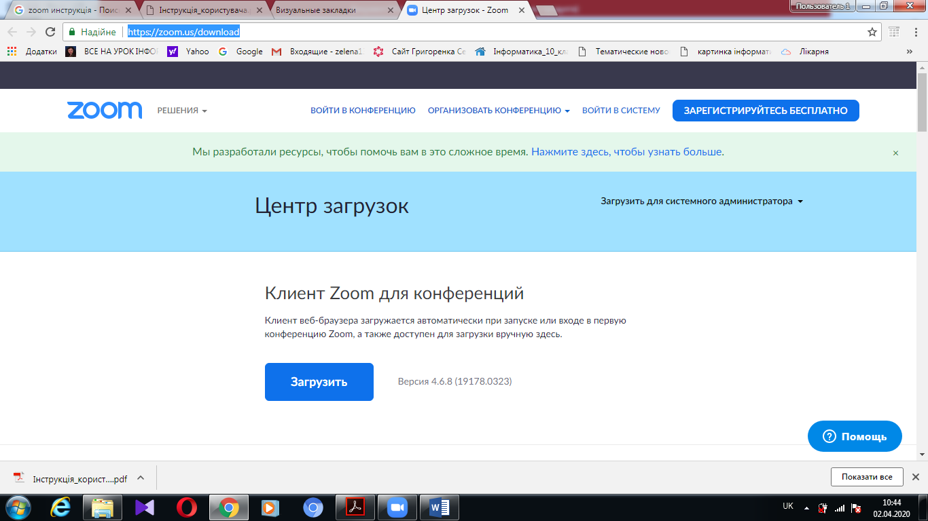

Рис. 1

- У вікні, що відкриється натисніть Зберегти файл (рис. 2).

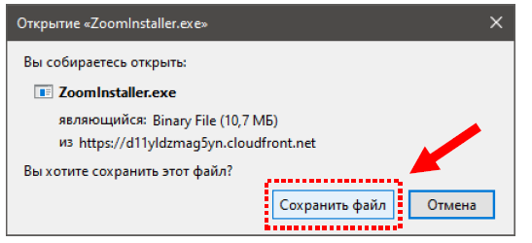
Рис. 2
- Після закінчення завантаження відкрийте теку, що містить файл з інсталятором програмного забезпечення Zoom.

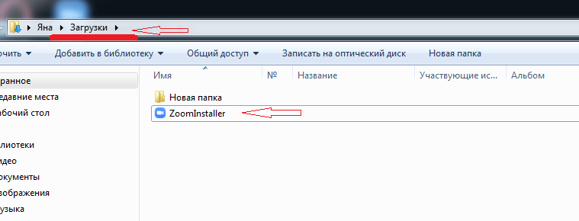

- У відкритому вікні оберіть Запустити
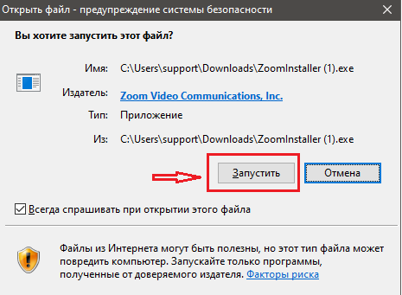

- Після відкриття з’явиться вікно ініціалізації, у якому буде відображено прогрес установлення. Встановлення додатку не вимагає додаткових дій з боку користувача.

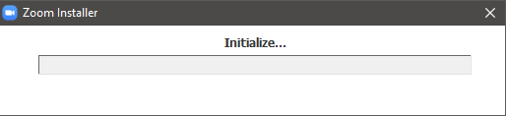
- Після успішного встановлення додатку з’явиться вікно програми. Виконайте ВХІД

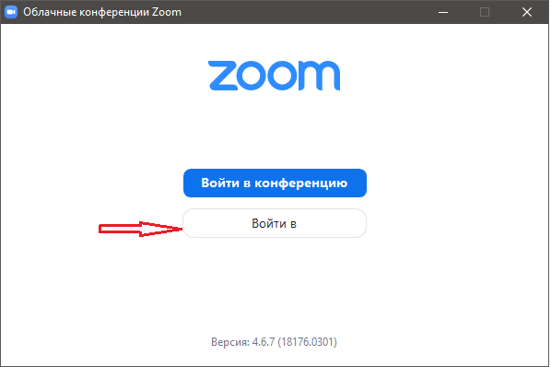

7. Для використання Zoom можна зареєструватися безкоштовно (https://us04web.zoom.us/signup), або використати обліковий запис Facebook чи Gmail

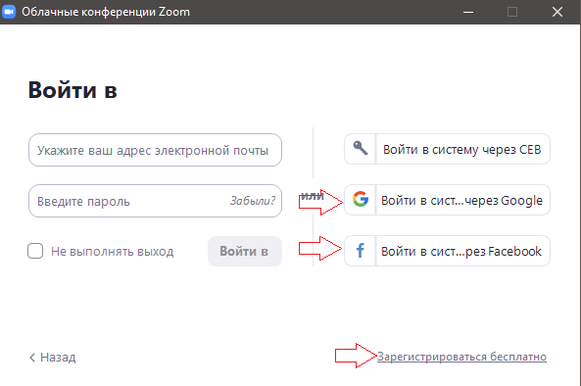

8. Для входу з обліковим записом Gmail натисніть на відповідний пункт меню. Після цього у вікні браузера відкриється вікно входу до поштової скриньки. Необхідно буде ввести облікові дані або, якщо дані попередньо було введено, просто обрати обліковий запис з якого необхідно виконати вхід.
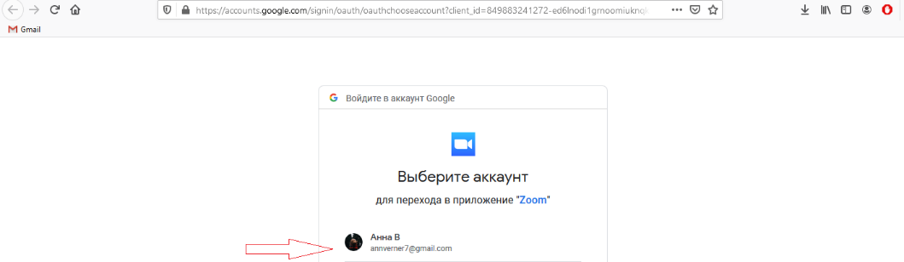

9. Після цього у вікні браузера з’явиться відповідне сповіщення, що дозволяє виконати створення облікового запису.
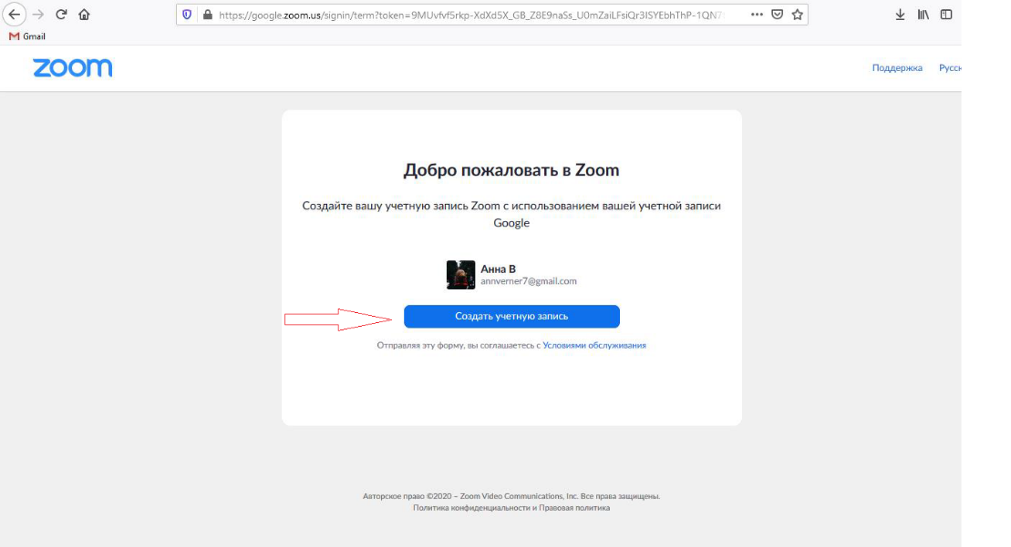

10. Після натискання кнопки створення облікового запису система запропонує Вам відкрити Zoom. Для цього оберіть серед запропонованих пунктів Zoom та натисніть на кнопку Відкрити посилання.

11. У результаті відкриється головне вікно програми, що надає доступ до створення нової конференції або ж через кнопку «додати» можна долучитися до запланованої конференції за раніше надісланим ідентифікатором конференції (кодом), а також можна переглянути повідомлення від інших контактів у вкладці Чат, додати Контакти і т.д.

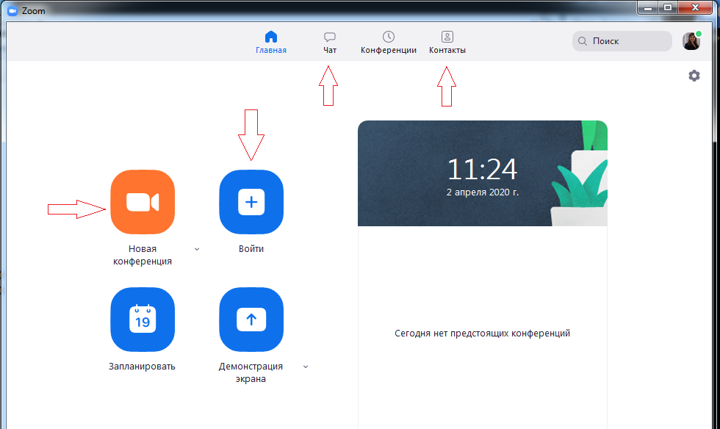

ІІ. Використання програмного забезпечення

1.Створення конференції (якщо вихованець має намір організувати конференцію)
Для створення нової конференції необхідно натиснути на кнопку Нова Конференція на головному екрані програми.
Після цього відкриється вікно конференції в нижній частині якого можна буде додати учасників
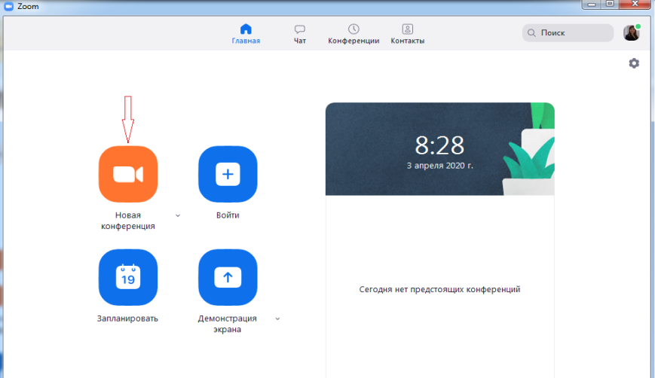
.

Після цього відкриється вікно конференції, у нижній частині якого можна буде додати учасників.
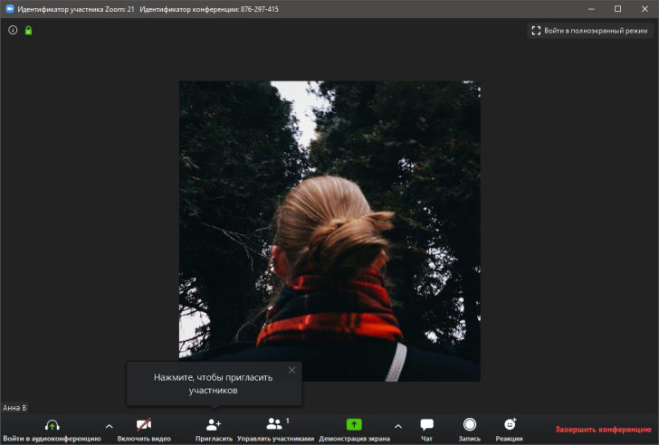

Для запрошення учасників конференції можна скористатися списком контактів у Zoom або електронною поштою.
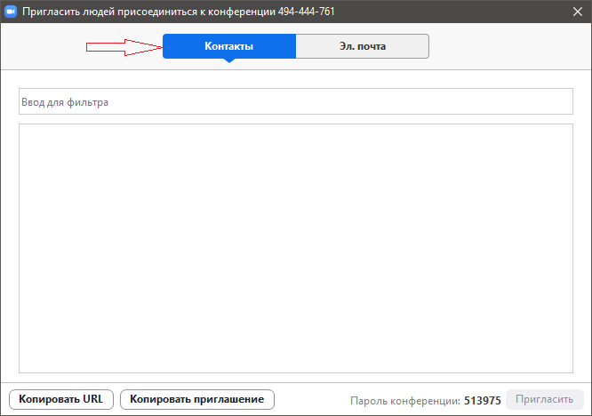

Для спрощення процесу розсилання Копіюємо запрошення та надсилаємо відповідно до необхідного списку електронних адрес будь-яким поштовим сервісом.

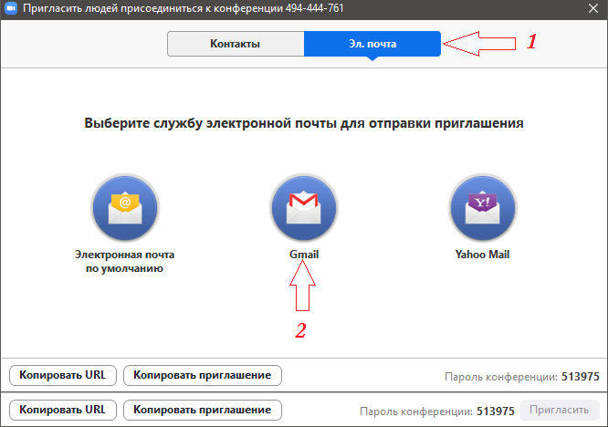

ІІІ. Вхід до конференції

Існує декілька способів входу в ZOOM для участі в конференції:

Перший спосіб:
Вхід до конференції за допомогою особистого ідентифікатора (коду)
- Натисніть «Увійти в конференцію».

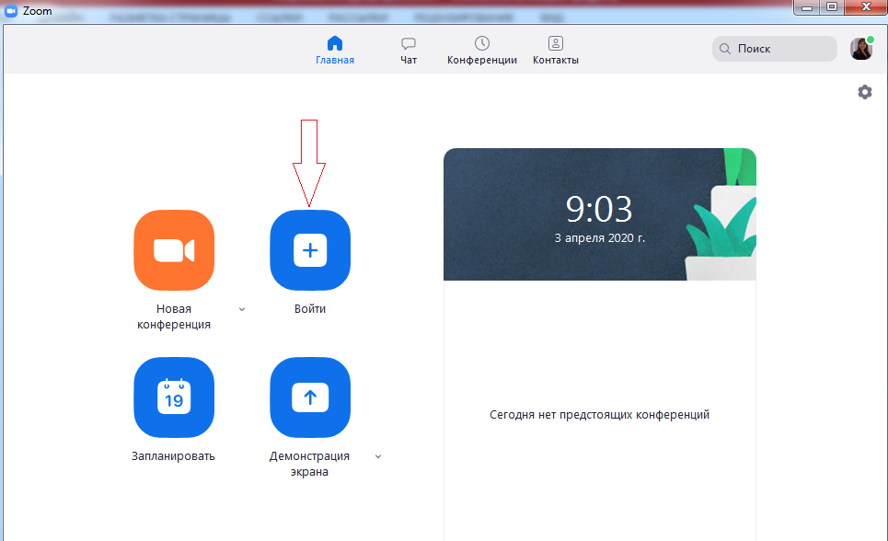

- Уведіть ідентифікатор конференції (код), а також поставте прапорець у потрібному полі під іменем клієнта та натисніть кнопку Увійти.

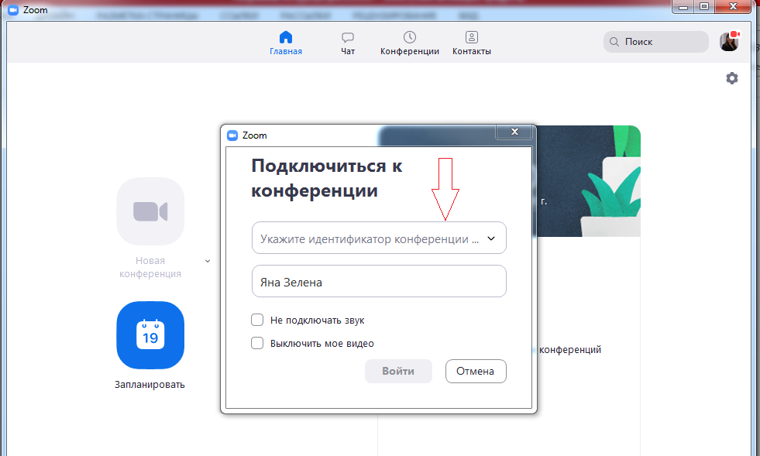

Другий спосіб:

- Кожен учасник конференції отримає лист на електронну пошту, що містить посилання для того, аби виконати підключення до конференції.

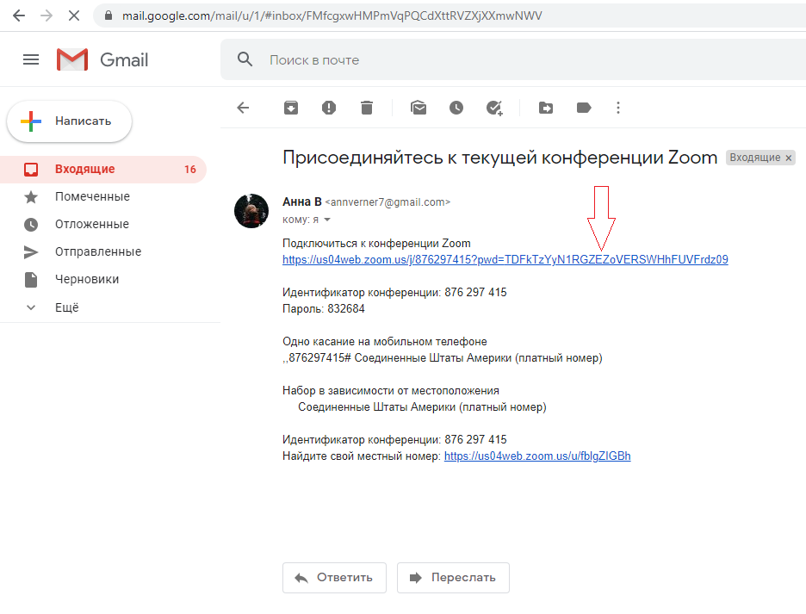

Після переходу за посиланням буде відкрито нову вкладку, що міститиме push-повідомлення, в якому буде запропоновано відкрити конференцію в додатку Zoom.
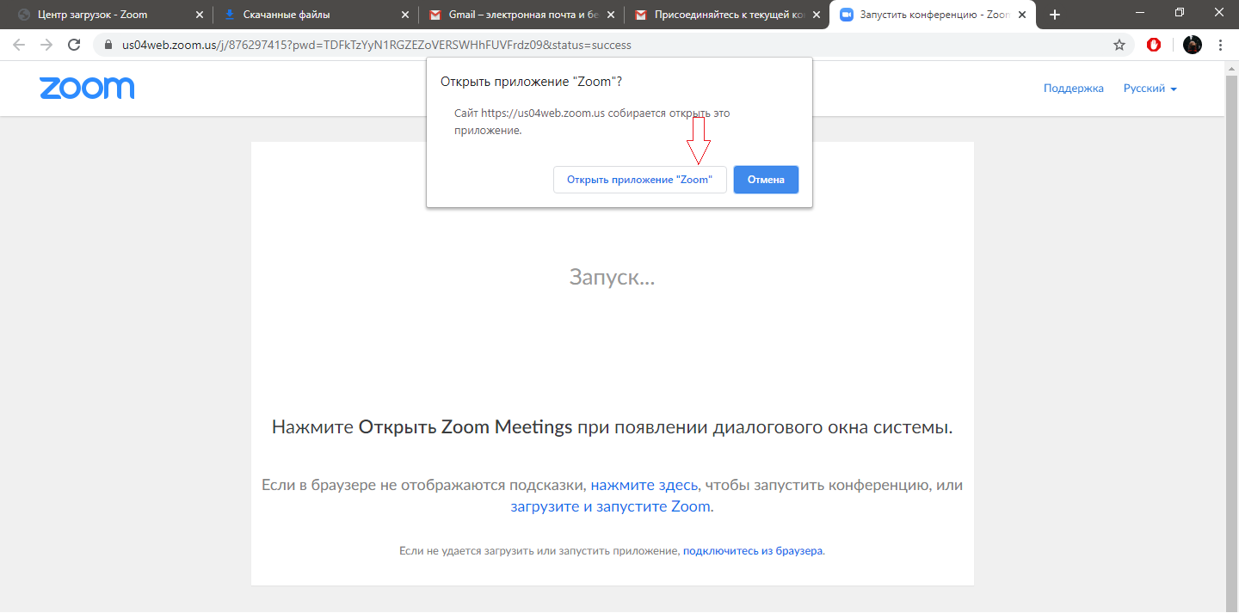

Покрокова інструкція для здобувачів позашкільних
освітніх послуг щодо роботи в Google classroom

- Створіть обліковий запис Gmail та увійдіть до нього, якщо він уже створений, повторно робити не потрібно.
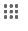
- Перейдіть на сторінку classroom.google.com і натисніть Перейти до класу .
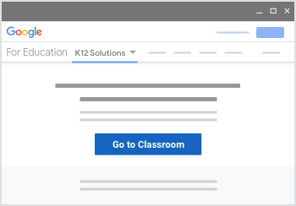

- Якщо є вітальне повідомлення, прочитайте його та натисніть Прийняти.
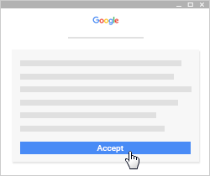

Як приєднатися до заняття?
Існує два способи приєднатися до групи гуртка чи об’єднання:
- Приєднуйтесь до групи з відповідним кодом групи. Якщо Ваш керівник гуртка дає вам код групи, використовуйте цей код, щоб додати себе до групи гуртка. Ваш керівник гуртка може надати вам код під час занять або надіслати його електронною поштою.
- Прийміть запрошення від свого педагога. Якщо Ваш керівник гуртка надішле вам запрошення, ви побачите Приєднатися на картці класу на домашній сторінці класу.
Забули чи втратили код класу? Код не буде працювати?
Якщо ви видалили, загубили або забули код групи перед тим, як приєднатися до групи, попросіть свого педагога повторно надіслати код або встановити новий. Якщо код не працює, зверніться за допомогою до керівника гуртка.
Примітка. Код групи ви використовуєте лише один раз для приєднання до класу. Потім ви зараховані до класу, і вам більше не потрібно використовувати код.
Приєднуйтесь до класу з кодом групи
- Перейдіть на сторінку classroom.google.com.
- Угорі натисніть Додати клас приєднання.
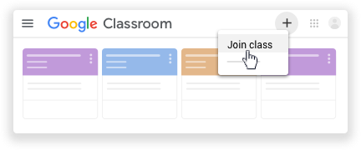

- Введіть код класу, який вам дав ваш керівник гуртка і натисніть Приєднатися. Код класу складається з 6 або 7 букв чи цифр. Наприклад, hjhmgrk або g5gdp1.
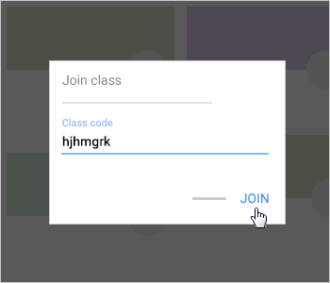

- Як здобувачам позашкільних освітніх послуг виконати завдання, вказане у Google classroom без використання інших способів відправки виконаних завдань?
- Перейдіть на сторінку classroom.google.com.
- Клацніть на класіКласнаробота.
- Щоб прикріпити предмет:
  - У розділі Ваша робота натисніть кнопку Додати або створити,виберіть Google Диск , Посилання або Файл .

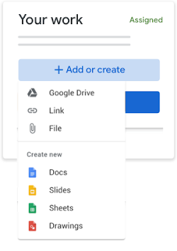

- Виберіть вкладення або введіть URL-адресу посилання та натисніть кнопку Додати.
Примітка. Ви не можете долучити файл, яким ви не володієте.
- Щоб долучити новий документ:
  - У розділі Ваша робота натисніть кнопку Додати або створити виберіть Документи , Слайди , Таблиці або Малюнки .
Новий файл додається до вашої роботи та відкривається.
- Клацніть на файл і введіть свою інформацію.
Примітка. Ви можете долучити або створити більше одного файлу.
- (Необов’язково) Щоб видалити вкладення, поруч із назвою вкладеного файлу натисніть Видалити ×.
- (Необов’язково) Щоб додати приватний коментар своєму педагогу, у розділі Приватні коментарі введіть свій коментар та натисніть Опублікувати .
- Клацніть Увімкнути і підтвердити.
Статус доручення змінюється на Увімкнено.

